 | Министерство науки и высшего образования Российской Федерации  Федеральное государственное автономное образовательное учреждение  высшего образования  «Московский государственный технический университет  имени Н.Э. Баумана  (национальный исследовательский университет)»  (МГТУ им. Н.Э. Баумана)

ФАКУЛЬТЕТ | ИНФОРМАТИКА И СИСТЕМЫ УПРАВЛЕНИЯ
КАФЕДРА | СИСТЕМЫ ОБРАБОТКИ ИНФОРМАЦИИ И УПРАВЛЕНИЯ

Лабораторная работа № 1

«Основные конструкции языка Python»

ДИСЦИПЛИНА: «Парадигмы и конструкции языков программирования»

Выполнил: студент гр. ИУ5-31Б |  | _________________ ( Минский И.Р. )  (Подпись) (Ф.И.О.)
Проверил: |  | _________________ ( Гапанюк Ю.Е. )  (Подпись) (Ф.И.О.)
Дата сдачи (защиты):
Результаты сдачи (защиты):
- Балльная оценка:
- Оценка:

Москва, 2026 г.
Цель лабораторной работы - изучение основных конструкций языка Python.

Задание: Разработать консольное приложение на языке Python, решающее биквадратное уравнение вида Ax^4+Bx^2+C=0.
Требуется реализовать три варианта программы:
- Процедурная парадигма - с использованием функций (def).
- Объектно-ориентированная парадигма - с использованием классов.
- Функциональная парадигма - с использованием сопоставления с образцом (match/case), неизменяемых структур данных и функций высшего порядка.
Каждая программа должна:
- принимать коэффициенты A, B, C либо из командной строки, либо с клавиатуры;
- проверять, что введённое значение можно без ошибок преобразовать в действительное число, некорректное значение игнорировать и запрашивать коэффициент повторно, пока он не будет введён корректно;
- вычислять дискриминант и действительные корни уравнения;
- корректно обрабатывать вырожденные случаи (A = 0, A = B = 0).

Тексты программ

- Процедурная парадигма:

import sys

def vvod_coeff(name, value):
while True:
try:
return float(value)
except (ValueError, TypeError):
if value is not None:
print("Неправильный ввод. Попробуйте еще раз")
value = input("Введите коэффициент " + name + ": ")

def get_coeffs():
a = vvod_coeff("A", sys.argv[1] if len(sys.argv) > 1 else None)
b = vvod_coeff("B", sys.argv[2] if len(sys.argv) > 2 else None)
c = vvod_coeff("C", sys.argv[3] if len(sys.argv) > 3 else None)
return a, b, c

def solve(a, b, c):
if a == 0:
if b == 0:
return []
return [-c / b]
discr = b ** 2 - 4 * a * c
if discr < 0:
return []
if discr == 0:
return [-b / (2 * a)]
sq = discr ** 0.5
return [(-b + sq) / (2 * a), (-b - sq) / (2 * a)]

def from_t(t):
if t < 0:
return []
if t == 0:
return [0.0]
r = t ** 0.5
return [-r, r]

def show(roots):
if not roots:
print("Действительных корней нет")
return
print("Действительные корни:", sorted(set(round(r, 10) for r in roots)))

def main():
a, b, c = get_coeffs()
ts = solve(a, b, c)
roots = []
for t in ts:
roots = roots + from_t(t)
show(roots)

if __name__ == "__main__":
main()

- Объектно-ориентированная парадигма:

import sys

class Coeff:
def __init__(self, name, value):
self.name = name
self.value = self._read(value)

def _read(self, value):
while True:
try:
return float(value)
except (ValueError, TypeError):
if value is not None:
print("Неправильный ввод. Попробуйте еще раз")
value = input("Введите коэффициент " + self.name + ":")

class BiqEq:
def __init__(self, a, b, c):
self.a = a
self.b = b
self.c = c

def _from_t(self, t):
if t < 0:
return []
if t == 0:
return [0.0]
x = t ** 0.5
return [-x, x]

def solve(self):
if self.a == 0:
if self.b == 0:
return []
return [-self.c / self.b]
discr = self.b ** 2 - 4 * self.a * self.c
if discr < 0:
return []
if discr == 0:
return [-self.b / (2 * self.a)]
sq = discr ** 0.5
return [(-self.b + sq) / (2 * self.a), (-self.b - sq) / (2 * self.a)]

class ConsoleApp:
def __init__(self, argv):
self.argv = argv

def _get(self, index, name):
raw = self.argv[index] if len(self.argv) > index else None
return Coeff(name, raw).value

def run(self):
a = self._get(0, 'A')
b = self._get(1, 'B')
c = self._get(2, 'C')
eq = BiqEq(a, b, c)
ts = eq.solve()
roots = []
for t in ts:
roots = roots + eq._from_t(t)
show(roots)

def show(roots):
if not roots:
print("Действительных корней нет")
return
print("Действительные корни:", sorted(set(round(r, 10) for r in roots)))

if __name__ == "__main__":
ConsoleApp(sys.argv[1:]).run()

- Функциональная парадигма:

import sys

def vvod_coeff(name, value):
while True:
try:
return float(value)
except (ValueError, TypeError):
if value is not None:
print("Неправильный ввод. Попробуйте еще раз")
value = input("Введите коэффициент " + name + ": ")

def get_coeffs():
a = vvod_coeff("A", sys.argv[1] if len(sys.argv) > 1 else None)
b = vvod_coeff("B", sys.argv[2] if len(sys.argv) > 2 else None)
c = vvod_coeff("C", sys.argv[3] if len(sys.argv) > 3 else None)
return a, b, c

def from_t(t):
if t < 0:
return []
if t == 0:
return [0.0]
r = t ** 0.5
return [-r, r]

def solve(a, b, c):
match (a, b, c):
case (0, 0, _):
return []
case (0, _, _):
return [-c / b]
case _:
discr = b ** 2 - 4 * a * c
match discr:
case _ if discr < 0:
return []
case 0:
return [-b / (2 * a)]
case _:
sq = discr ** 0.5
return [(-b + sq) / (2 * a), (-b - sq) / (2 * a)]

def show(roots):
if not roots:
print("Действительных корней нет")
return
print("Действительные корни:", sorted(set(round(r, 10) for r in roots)))

def main():
a, b, c = get_coeffs()
ts = solve(a, b, c)
roots = []
for t in ts:
roots = roots + from_t(t)
show(roots)

if __name__ == "__main__":
main()

Примеры выполнения программы

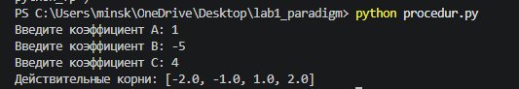

Нет действительных корней:
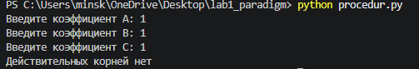

Некорректный ввод коэффициентов:
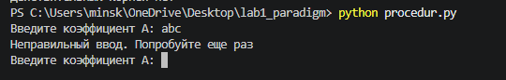

Вырожденный случай A=0:
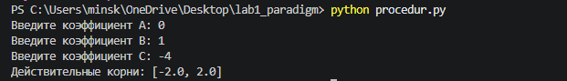
Вывод: В ходе лабораторной работы были рассмотрены основные конструкции языка Python, а также на примере одной задачи созданы ее решения с использованием различных парадигм, каждая из которых была проверена на граничных случаях.

